黑客松策划方案大纲模板

提炼自「抖音AI创变者计划·城市级黑客松执行方案」与「进化酒馆 Hackathon 赛事手册」两份优秀案例。

一、活动定位

1.1 基本信息
- 活动名称
- 活动主题 / 核心命题
- 活动形式（如：2天1夜线下黑客松）
- 活动时间
- 活动地点
- 活动规模（参赛人数、团队数量、工作人员数量）
- 参与对象（如：高校在校生 / 开发者 / 创业者）

1.2 活动目的
- 希望解决什么问题 / 探索什么方向
- 对主办方的价值（品牌、人才、项目孵化等）
- 对参赛者的价值（成长、资源、奖励等）

1.3 黑客松简介（面向非技术受众的说明）
- 什么是黑客松
- 与传统活动形式的区别
- 核心特征：现场产出、高密度协作、Demo 驱动

二、赛道与命题

2.1 赛道设置
- 各赛道名称、方向描述
- 每条赛道的聚焦场景与案例参考

2.2 技术要求
- 推荐技术栈 / 平台（如有）
- 必须接入的平台或协议（如有）
- 允许的编程语言与框架范围

三、活动产出

3.1 可见产出（传播层面）
- 活动海报、现场照片、短视频、新闻稿
- 品牌展示与创新形象塑造

3.2 可留存产出（资产层面）
- 项目 Demo 与团队名单
- 可复用的活动案例与组织模板

3.3 参赛队伍交付物
- 项目名称与简介
- 可运行 Demo / 原型 / 演示视频
- 项目说明文档（技术实现、业务价值等）
- 团队成员信息
- （可选）开源代码仓库

3.4 提交 Checklist
- 逐项列出必交项与可选项，供选手自查

四、场地设计与后勤保障

4.1 场地功能分区
- 主会场（开幕、路演、颁奖）
- Coding 区 / 创作区
- 签到区
- 导师交流区 / 会议室
- 休息区 / 餐饮区
- 展位区（游园会用）

4.2 基础设施需求
- 桌椅数量与摆放方式（如岛屿式）
- 网络（需支撑同时在线人数）
- 电源 / 插线板
- 投影 / 大屏 / 音响 / 麦克风
- 物业、保洁、安保

4.3 餐饮保障
- 餐食安排（早/午/晚/夜宵/茶歇/零食）
- 供餐方式（集中盒餐 / 餐补自由点餐）
- 酒水与饮品

4.4 住宿安排（如涉及过夜）
- 酒店信息、入住/退房时间
- 是否含早、行李寄存

4.5 交通指南
- 场地地址与地图
- 地铁/公交路线
- 场地与酒店之间的路线

4.6 WiFi 与网络
- 网络名称与密码

五、活动执行安排

5.1 招募与宣发期（活动前 10-14 天）
- 活动信息发布渠道
- 公众号系列宣发
- 社群转发（AI 社区、开发者社群）
- 朋友圈裂变
- 短视频平台（抖音/小红书）
- 线下地推 / 宣讲会
- 定向邀请
- 报名链接与筛选机制
- 赛前培训 / 线上课程分享（赋能型宣发）

5.2 筹备与落地期（活动前 7 天）
- 场地确认与功能分区
- 基础设施对接（网络、电力、设备）
- 评委、导师、嘉宾确认
- 视觉物料制作（海报、横幅、易拉宝、胸牌等）
- 选手物资准备（物资包：帆布袋、胸牌、日程单等）
- 现场流程表、时间表、岗位分工表
- 选手群建立、参赛须知发布
- 风险预案与应急机制

5.3 现场执行期

5.3.1 活动整体流程（时间表）
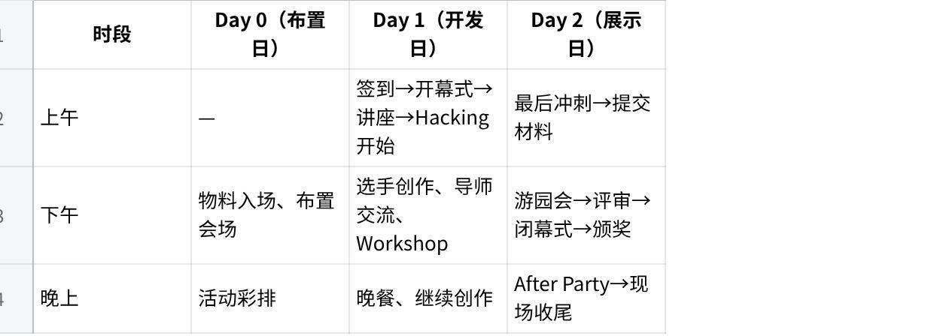
点击图片可查看完整电子表格

5.3.2 关键环节详述
- 布置会场（物料到齐、电源走线、设备联调）
- 活动彩排（大屏、音控、志愿者到岗、物资包组装）
- 选手签到（签到流程、物资发放、破冰/组队引导）
- 开幕式 + 讲座 + 赛道解读
- Hacking Time（创作阶段）
- Workshop / 嘉宾分享（穿插进行，自由参与）
- 导师交流（一对一深度诊断）
- 餐食服务
- 游园会（展位展示、投票、评委走场）
- 作品评审
- 闭幕式 + 颁奖
- After Party（社交、复盘、情感链接）

5.3.3 活动执行方案（详细 Rundown）
- 按时间点列出每个环节的具体内容、负责嘉宾、主持人口播要点

5.3.4 人员分配
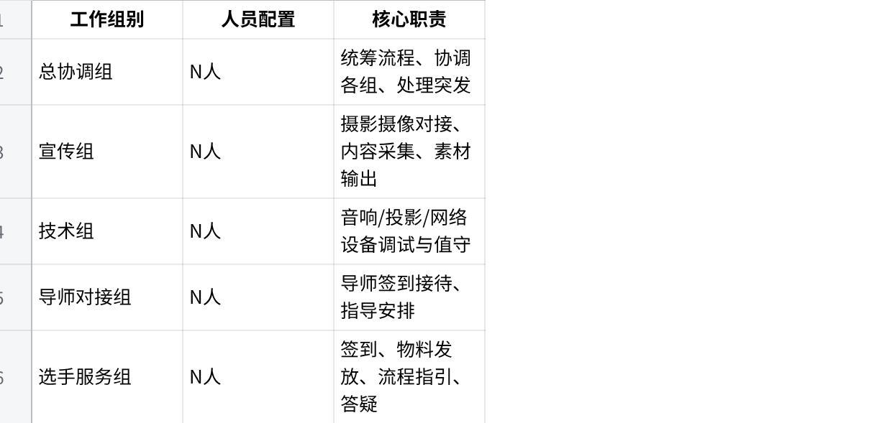
点击图片可查看完整电子表格

5.3.5 摄影摄像计划
- 各环节拍摄重点与交付要求
- 拍摄执行要求（核心环节不漏拍、素材分类归档、图片直播、快剪视频）

六、评审机制

6.1 评分维度与权重
- 通用维度（创新性、技术实现、产品完成度、商业价值等）
- 赛道专属维度
- 附加分（开源贡献、极客精神等）
- 各维度分值与评分细则

6.2 评审流程
- 游园会走场评审（评委现场体验 Demo）
- 评审合议 / 核分
- 去极值机制（如有）
- 全程记录与公正性保障

6.3 评委名单
- 各赛道评委姓名、职务、背景

七、奖项设置

点击图片可查看完整电子表格

八、组队规则
- 每队人数范围（如 1-4 人）
- 队长职责
- 组队方式（提前组队 / 现场匹配）
- 组队确认截止时间

九、选手须知

9.1 行囊清单
- 必带：身份证、笔记本电脑及充电器、手机
- 可选：外设、耳机、换洗衣物、洗漱用品、水杯、特殊设备

9.2 签到与入场
- 签到时间、方式、流程

9.3 行为守则
- 爱护设施、注意安全、尊重他人

9.4 常见问题 FAQ
- 组队相关
- 技术准备相关
- 提交截止相关
- 其他常见疑问

十、沟通与联系

10.1 沟通渠道
- 官方选手群（微信群等）
- 活动平台链接
- 技术文档链接

10.2 组织团队与联系方式

点击图片可查看完整电子表格

十一、复盘与沉淀（活动后）
- 整理活动照片、视频、新闻稿及回顾内容
- 汇总参赛团队信息、项目资料及获奖结果
- 形成活动总结材料和基础成果归档
- 梳理优秀项目及潜在合作团队名单
- 对活动流程、场地配合、执行问题进行复盘
- 沉淀可复用的活动模板与组织经验

十二、往期案例（可选）
- 附上过往黑客松的活动回顾、数据、照片、媒体报道链接
- 用于增强方案说服力和可信度

